«Соблюдение правил дорожного движения в зимний период»
Уважаемые родители!
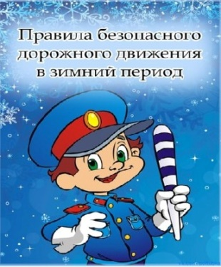
Главное правило поведения на дороге зимой - удвоенное внимание и повышенная осторожность! Дети редко акцентируют внимание на специфические «зимние» опасности, поэтому объясните ребенку, почему на зимней дороге необходимо особое внимание!
1. Зимой день короче. Темнеет рано и очень быстро. В сумерках и в темноте значительно ухудшается видимость. В темноте легко ошибиться в определении расстояния, как до едущего автомобиля, так и до неподвижных предметов. Поэтому напоминайте детям, что в сумерках надо быть особенно внимательными. Покупайте одежду со световозвращающими элементами (нашивки на курточке, элементы рюкзака), что позволит водителю с большей вероятностью увидеть вашего ребенка в тёмное время суток.
2. В снежный накат или гололед повышается вероятность «юза», заноса автомобиля, и самое главное - непредсказуемо удлиняется тормозной путь. Поэтому обычное безопасное расстояние для пешехода до машины надо увеличить в несколько раз.
3. Обратите внимание детей на особенности пользования пассажирским транспортом. Скользкие подходы к остановкам общественного транспорта - источник повышенной опасности.
Находясь на дороге со своими детьми, применяйте некоторые методы, которые помогут вам и вашему ребёнку сформировать навыки безопасного поведения:
1. Никогда не спешите на проезжей части.
2. Не переходите дорогу на красный или жёлтый сигнал светофора.
3. При выходе из автобуса, такси, помните, что вы должны сделать это первыми.
4. Выйдя из общественного транспорта, подождите, когда он отъедет от остановки, и только после этого переходите проезжую часть дороги.
5. Не разговаривайте при переходе дороги.
6. Никогда не переходите дорогу по диагонали.
7. Постоянно обсуждайте с ребёнком возникающие ситуации на дорогах, указывая на скрытую опасность.

Учите детей безопасному поведению на дороге своим примером!

Помните, что жизнь и безопасность детей на дорогах зависит, прежде всего, от вас!

